Арнайы білім беру саласындағы мемлекеттік көрсетілетін қызметтер регламенттерін бекіту туралы
Күшін жойған
Ақмола облысы әкімдігінің 2015 жылғы 11 маусымдағы № А-6/265 қаулысы. Ақмола облысының Әділет департаментінде 2015 жылғы 20 шілдеде № 4877 болып тіркелді. Күші жойылды - Ақмола облысы әкімдігінің 2020 жылғы 21 ақпандағы № А-2/82 қаулысымен
Ескерту. Күші жойылды - Ақмола облысы әкімдігінің 21.02.2020 № А-2/82 (ресми жарияланған күнінен бастап қолданысқа енгізіледі) қаулысымен.
РҚАО-ның ескертпесі.
Құжаттың мәтінінде түпнұсқаның пунктуациясы мен орфографиясы сақталған.
"Мемлекеттік көрсетілетін қызметтер туралы" 2013 жылғы 15 сәуірдегі Қазақстан Республикасы Заңының 16-бабындағы 3-тармағына сәйкес, Ақмола облысының әкімдігі ҚАУЛЫ ЕТЕДІ:
1. Қоса беріліп отырған:
1) "Мүмкіндіктері шектеулі балаларды психологиялық-медициналық-педагогикалық тексеру және оларға консультациялық көмек көрсету" мемлекеттік көрсетілетін қызмет регламенті;
2) "Дамуында проблемалары бар балалар мен жасөспірімдерді оңалту және әлеуметтік бейімдеу" мемлекеттік көрсетілетін қызмет регламенті;
3) "Мүмкіндіктері шектеулі балаларды тәрбиелеп отырған отбасыларға консультациялық көмек көрсету" мемлекеттік көрсетілетін қызмет регламенті;
4) "Бастауыш, негізгі орта, жалпы орта білім беру ұйымдарына денсаулығына байланысты ұзақ уақыт бойы бара алмайтын балаларды үйде жеке тегін оқытуды ұйымдастыру үшін құжаттар қабылдау" мемлекеттік көрсетілетін қызмет регламенті;
5) "Арнайы жалпы білім беретін оқу бағдарламалары бойынша оқыту үшін мүмкіндіктері шектеулі балалардың құжаттарын қабылдау және арнайы білім беру ұйымдарына қабылдау" мемлекеттік көрсетілетін қызмет регламенті бекітілсін.
2. Осы қаулының орындалуын бақылау облыс әкімінің орынбасары Н.Ж.Нұркеновке жүктелсін.
3. Осы облыс әкімдігінің қаулысы Ақмола облысының Әділет департаментінде мемлекеттік тіркелген күнінен бастап күшіне енеді және ресми жарияланған күнінен бастап қолданысқа енгізіледі.
Облыс әкімі | С.Кулагин
Ақмола облысы әкімдігінің
2015 жылғы 11 маусымдағы № А-6/265
қаулысымен бекітілді
"Мүмкіндіктері шектеулі балаларды психологиялық-медициналық-педагогикалық тексеру және оларға консультациялық көмек көрсету" мемлекеттік көрсетілетін қызмет регламенті
1. Жалпы ережелер
1. "Мүмкіндіктері шектеулі балаларды психологиялық-медициналық-педагогикалық тексеру және оларға консультациялық көмек көрсету" мемлекеттік көрсетілетін қызмет (бұдан әрі – мемлекеттік көрсетілетін қызмет) Ақмола облысының психологиялық-медициналық-педагогикалық консультацияларымен (бұдан әрі – көрсетілетін қызметті беруші) көрсетіледі.
Өтінішті қабылдау және мемлекеттік көрсетілетін қызметтің нәтижесін беру көрсетілетін қызметті берушінің кеңсесі арқылы жүзеге асырылады.
Ескерту. 1-тармақ жаңа редакцияда - Ақмола облысы әкімдігінің 31.10.2019 № А-11/521 (ресми жарияланған күнінен бастап қолданысқа енгізіледі) қаулысымен.
2. Мемлекеттік көрсетілетін қызмет нысаны: қағаз түрінде.
3. Көрсетілетін қызметтің нәтижесі ұсынылатын оқыту, медициналық және әлеуметтік қызметтерді, білім беру бағдарламасының нысаны көрсетілген мемлекеттік жазбаша қорытынды болып табылады.
Мемлекеттік қызмет көрсету нәтижесін ұсыну нысаны: қағаз түрінде.
2. Мемлекеттік қызмет көрсету процесінде көрсетілетін қызметті берушінің құрылымдық бөлімшелерінің (қызметкерлерінің) іс-қимыл тәртібін сипаттау
4. Мемлекеттік қызмет алу үшін көрсетілетін қызметті алушы Қазақстан Республикасы Білім және ғылым министрінің 2015 жылғы 8 сәуірдегі № 174 бұйрығымен бекітілген "Мүмкіндіктері шектеулі балаларды психологиялық-медициналық-педагогикалық тексеру және оларға консультациялық көмек көрсету" (Нормативтік құқықтық актілерді мемлекеттік тіркеу тізілімінде № 11047 болып тіркелген) мемлекеттік көрсетілетін қызмет стандартының 9-тармағында көрсетілген құжаттарды ұсынады.
Ескерту. 4-тармақ жаңа редакцияда - Ақмола облысы әкімдігінің 31.10.2019 № А-11/521 (ресми жарияланған күнінен бастап қолданысқа енгізіледі) қаулысымен.
5. Мемлекеттік қызмет көрсету процесінің құрамына кіретін әр рәсімнің (әрекеттің) мазмұны, оның орындалу мерзімінің ұзақтығы:
Алғашқы психологиялық-медициналық-педагогикалық тексеруді және кеңес беруді өткізу:
1) көрсетілетін қызметті берушінің кеңсесі құжаттарды қабылдауды, оларды тіркеуді жүзеге асырады – 10 минут. Нәтижесі - құжаттарды көрсетілетін қызметті берушінің басшылығына және мамандарына жолдау;
2) қызмет көрсетушінің басшылығы және мамандары құжаттармен таныстырылады, медициналық және әлеуметтік-психологиялық анамнез жинауды жүзеге асырады, кешендік психологиялық-медициналық-педагогикалық зерттеу жүргізеді – 40 минут. Нәтижесі – медициналық және психологиялық-педагогикалық диагноз қояды, білім беру, медициналық, әлеуметтік қызмет көрсету ұсынылған жалпы қорытындыны қабылдау;
3) көрсетілетін қызметті берушінің мамандары білім беру, медициналық, әлеуметтік көрсетілетін қызмет ұсынысы көрсетілген жалпы қорытындысымен танысады және қол қояды - 5 минут. Нәтижесі - білім беру, медициналық, әлеуметтік қызмет көрсетудің ұсынысы көрсетілген жалпы қорытындысын дайындау және қол қою;
4) көрсетілетін қызметті берушінің кеңсесі көрсетілетін қызметті алушыға ұсынылатын білім беру, медициналық және әлеуметтік қызметтерді, білім беру бағдарламасы үлгісінің жазбаша қорытындысын береді - 5 минут. Нәтижесі – жазбаша қорытындыны беру.
Психологиялық-медициналық-педагогикалық тексеру:
1) көрсетілетін қызметті берушінің кеңсесі құжаттарды қабылдауды, оларды тіркеуді жүзеге асырады – 15 минут. Нәтижесі – көрсетілетін қызметті алушыны психологиялық-медициналық-педагогикалық тексеруге жолдау;
2) көрсетілетін қызметті берушінің басшылығы және мамандары құжаттармен танысады, медициналық және әлеуметтік-психологиялық анамнез жинауды жүзеге асырады, кешендік психологиялық-медициналық-педагогикалық зерттеу жүргізеді – 15 күнтізбелік күн. Нәтижесі – медициналық және психологиялық-педагогикалық диагноз қояды, білім беру, медициналық, әлеуметтік қызмет көрсету ұсынылған жалпы қорытындыны қабылдау;
3) көрсетілетін қызметті берушінің мамандары білім беру, медициналық, әлеуметтік көрсетілетін қызмет ұсынысы көрсетілген жалпы ұсынымымен танысады және қол қояды – 10 күнтізбелік күн. Нәтижесі - білім беру, медициналық, әлеуметтік қызмет көрсетудің ұсынысы көрсетілген жалпы қорытындыны дайындау және қол қою;
4) көрсетілетін қызметті берушінің кеңсесі көрсетілетін қызметті алушыға ұсынылатын білім беру, медициналық және әлеуметтік қызметтерді, білім беру бағдарламасы үлгісінің жазбаша қорытындысын береді - 15 минут. Нәтижесі – жазбаша қорытынды беру.
3. Мемлекеттік қызмет көрсету процесінде құрылымдық бөлімшелер (қызметкерлер) мен көрсетілетін қызметті берушінің өзара іс-қимыл тәртібін сипаттау
6. Мемлекеттік көрсетілетін қызметті берушінің мемлекеттік көрсетілетін қызмет процесіне қатысатын құрылымдық бөлімшелерінің (қызметшілерінің) тізбесі:
1) көрсетілетін қызметті берушінің кеңсесі;
2) көрсетілетін қызметті берушінің басшылығы;
3) көрсетілетін қызметті берушінің мамандары.
7. Әрбір рәсімнің ұзақтылығын көрсете отырып, құрылымдық бөлімшелер (қызметшілер) арасында рәсімдердің (әрекеттің) кезеңділігін сипаттау:
Алғашқы психологиялық-медициналық-педагогикалық тексеруді өткізу:
1) көрсетілетін қызметті берушінің кеңсесі құжаттарды қабылдауды, оларды тіркеуді жүзеге асырады – 10 минут;
2) көрсетілетін қызметті берушінің басшылығы және мамандары құжаттармен танысады, медициналық және әлеуметтік-психологиялық анамнез жинауды жүзеге асырады, кешендік психологиялық-медициналық-педагогикалық зерттеу жүргізеді – 40 минут;
3) көрсетілетін қызметті берушінің мамандары білім беру, медициналық, әлеуметтік қызмет көрсетудің ұсынысы көрсетілген жалпы қорытындымен танысады және қол қояды - 5 минут;
4) көрсетілетін қызметті берушінің кеңсесі қызмет алушыға ұсынылатын білім беру, медициналық және әлеуметтік қызметтерді, білім беру бағдарламасы үлгісінің жазбаша қорытындысын береді - 5 минут.
Психологиялық-медициналық-педагогикалық тексеру:
1) көрсетілетін қызметті берушінің кеңсесі құжаттарды қабылдауды, оларды тіркеуді жүзеге асырады – 15 минут;
2) көрсетілетін қызметті берушінің басшылығы және мамандары құжаттармен танысады, медициналық және әлеуметтік-психологиялық анамнез жинауды жүзеге асырады, кешендік психологиялық-медициналық-педагогикалық зерттеу жүргізеді – 15 күнтізбелік күн;
3) көрсетілетін қызметті берушінің мамандары білім беру, медициналық, әлеуметтік қызмет көрсетудің ұсынысы көрсетілген жалпы қорытындымен танысады және қол қояды – 10 күнтізбелік күн;
4) көрсетілетін қызметті берушінің кеңсесі көрсетілетін қызметті алушыға ұсынылатын білім беру, медициналық және әлеуметтік қызметтерді, білім беру бағдарламасы үлгісінің жазбаша қорытындысын береді - 15 минут.
Мемлекеттік көрсетілетін қызметті беру процесінде көрсетілетін қызметті беруші рәсімдерінің (әрекеттерінің), құрылымдық бөлімшелерінің (қызметшілерінің) кезеңділігін толық сипаттау, осы регламенттің қосымшасына сәйкес мемлекеттік көрсетілетін қызмет берудің бизнес-процесінің анықтамалығында көрсетіледі.
"Мүмкіндіктері шектеулі
балаларды тексеру және оларға
психологиялық-медициналық-педагогикалық
консультациялық көмек көрсету"
мемлекеттік көрсетілетін қызметтің
регламентіне қосымша
"Мүмкіндіктері шектеулі балаларды тексеру және оларға психологиялық-медициналық-педагогикалық консультациялық көмек көрсету" мемлекеттік қызмет көрсетудің бизнес-процестерінің анықтамалығы.
Алғашқы психологиялық-медициналық-педагогикалық тексеруді өткізу

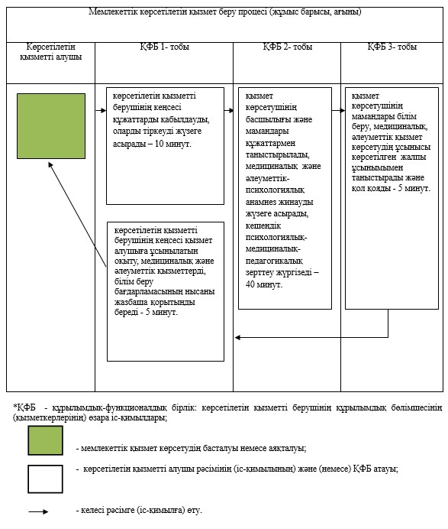

"Мүмкіндіктері шектеулі
балаларды тексеру және оларға
психологиялық-медициналық-педагогикалық
консультациялық көмек көрсету"
мемлекеттік көрсетілетін қызметтің
регламентіне қосымша
"Мүмкіндіктері шектеулі балаларды тексеру және оларға психологиялық-медициналық-педагогикалық консультациялық көмек көрсету" мемлекеттік қызмет көрсетудің бизнес-процестерінің анықтамалығы.
Психологиялық-медициналық-педагогикалық тексеру

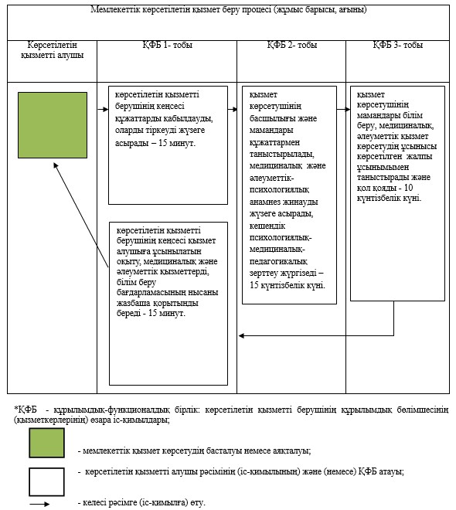

Ақмола облысы әкімдігінің
2015 жылғы 11 маусымдағы № А-6/265
қаулысымен бекітілді
"Дамуында проблемалары бар балалар мен жасөспірімдерді оңалту және әлеуметтік бейімдеу" мемлекеттік көрсетілетін қызмет регламенті
1. Жалпы ережелер
1. Дамуында проблемалары бар балалар мен жасөспірімдерді оңалту және әлеуметтік бейімдеу" мемлекеттік көрсетілетін қызмет (бұдан әрі – мемлекеттік көрсетілетін қызмет) Ақмола облысының оңалту орталықтарымен, психологиялық-педагогикалық түзету кабинеттерімен (бұдан әрі – көрсетілетін қызметті беруші) көрсетіледі.
Өтініш қабылдау және мемлекеттік көрсетілетін қызметтін нәтижесін беру көрсетілетін қызметті берушінің кеңсесі арқылы жүзеге асырылады.
Ескерту. 1-тармақ жаңа редакцияда - Ақмола облысы әкімдігінің 24.04.2018 № А-5/187 (ресми жарияланған күнінен бастап қолданысқа енгізіледі) қаулысымен.
2. Мемлекеттік көрсетілетін қызмет нысаны: қағаз түрінде.
3. Қазақстан Республикасы Білім және ғылым министрінің 2015 жылғы 8 сәуірдегі № 174 бұйрығымен бекітілген "Дамуында проблемалары бар балалар мен жасөспірімдерді оңалту және әлеуметтік бейімдеу" (Нормативтік құқықтық актілерді мемлекеттік тіркеу тізілімінде № 11047 болып тіркелген) мемлекеттік көрсетілетін қызмет стандартының (бұдан әрі - Стандарт) 1-қосымшасына сәйкес берілген нысан бойынша анықтама мемлекеттік қызмет көрсету нәтижесі болып табылады.
Мемлекеттік қызмет көрсету нәтижесін ұсыну нысаны: қағаз түрінде.
Ескерту. 3-тармақ жаңа редакцияда - Ақмола облысы әкімдігінің 31.10.2019 № А-11/521 (ресми жарияланған күнінен бастап қолданысқа енгізіледі) қаулысымен.
2. Мемлекеттік қызмет көрсету процесінде көрсетілетін қызметті берушінің құрылымдық бөлімшелерінің (қызметкерлерінің) іс-қимыл тәртібін сипаттау
4. Мемлекеттік көрсетілетін қызметті алу үшін көрсетілетін қызметті алушы Стандарттың 9-тармағында көрсетілген құжаттарды ұсынады.
Ескерту. 4-тармақ жаңа редакцияда - Ақмола облысы әкімдігінің 24.04.2018 № А-5/187 (ресми жарияланған күнінен бастап қолданысқа енгізіледі) қаулысымен.
5. Мемлекеттік қызмет көрсету процесінің құрамына кіретін әр рәсімнің (әрекеттің) мазмұны, оның орындалу мерзімінің ұзақтығы:
1) көрсетілетін қызметті берушінің жауапты орындаушысы құжаттарды қабылдауды, оларды тіркеуді жүзеге асырады – 10 минут. Нәтижесі – құжаттарды басшылыққа жолдайды;
2) көрсетілетін қызметті берушінің басшылығы құжаттармен танысады – 10 минут. Нәтижесі - жауапты орындаушыға шарт жасау үшін құжаттарды жолдайды;
3) көрсетілетін қызметті берушінің жауапты орындаушысы шарт жасайды, көрсетілетін қызметті алушының ата-анасымен оқу кестесін белгілейді, балалар мен жасөспірімдердің психикалық – физикалық жағдайының және білім беру ұйымдары құрған оқу жоспарының негізінде, белгілі бір жеке-дамыту бағдарламасын әзірлейд – 20 минут. Нәтижесі - оқуға бару кестесі, ұсыныстарды жүзеге асыру үшін мамандарға жолдама;
4) көрсетілетін қызметті берушінің мамандары көрсетілетін қызметті алушыға көрсетілетін қызметті алушының жеке мүмкіндіктері мен ерекшеліктерін ескере отырып, ұсыныстар береді – 20 минут. Нәтижесі – нысан бойынша анықтама беру.
Мүмкіндігі шектеулі балаларды психологиялық-медициналық педагогикалық түзету және әлеуметтік оңалту курстарынан өту мерзімі - күнтізбелік 90 күннен күнтізбелік 365 күнге дейін.
3. Мемлекеттік қызмет көрсету процесінде құрылымдық бөлімшелер (қызметкерлер) мен көрсетілетін қызметті берушінің өзара іс-қимыл тәртібін сипаттау
6. Мемлекеттік қызмет көрсету процесіне қатысатын көрсетілетін қызметті берушінің құрылымдық бөлімшелерінің (қызметшілерінің) тізбесі:
1) көрсетілетін қызметті берушінің жауапты орындаушысы;
2) көрсетілетін қызметті берушінің басшылығы;
3) көрсетілетін қызметті берушінің мамандары.
7. Әрбір рәсімнің ұзақтылығын көрсете отырып, құрылымдық бөлімшелер (қызметшілер) арасында рәсімдердің (іс-қимылдың) кезеңділігін сипаттау:
1) көрсетілетін қызметті берушінің жауапты орындаушысы құжаттарды қабылдауды, оларды тіркеуді жүзеге асырады – 10 минут;
2) көрсетілетін қызметті берушінің басшылығы құжаттармен танысады – 10 минут;
3) көрсетілетін қызметті берушінің жауапты орындаушысы шарт жасайды, көрсетілетін қызметті алушының ата-анасымен оқу кестесін белгілейді, балалар мен жасөспірімдердің психикалық – физикалық жағдайының және білім беру ұйымдары құрған оқу жоспарының негізінде, белгілі бір жеке-дамыту бағдарламасын әзірлейді – 20 минут;
4) көрсетілетін қызметті берушінің мамандары көрсетілетін қызметті алушыға көрсетілетін қызметті алушының жеке мүмкіндіктері мен ерекшеліктерін ескере отырып, ұсыныстар береді – 20 минут.
Мемлекеттік көрсетілетін қызмет беру процесінде көрсетілетін қызметті беруші рәсімдерінің (іс-қимылдарының), құрылымдық бөлімшелерінің (қызметшілерінің) кезеңділігін толық сипаттау, осы регламенттің қосымшасына сәйкес мемлекеттік көрсетілетін қызмет берудің бизнес-процесінің анықтамалығында көрсетіледі.
"Дамуында проблемалары
бар балалар мен жасөспірімдерді
оңалту және әлеуметтік бейімдеу"
мемлекеттік көрсетілетін қызметтің
регламентіне қосымша
"Дамуында проблемалары бар балалар мен жасөспірімдерді оңалту және әлеуметтік бейімдеу" мемлекеттік қызмет көрсетудің бизнес-процестерінің анықтамалығы

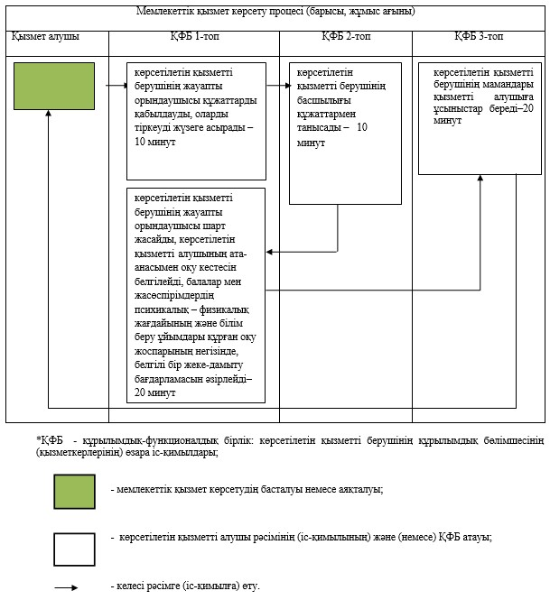

Ақмола облысы әкімдігінің
2015 жылғы 11 маусымдағы № А-6/265
қаулысымен бекітілді
"Мүмкіндігі шектеулі балаларды тәрбиелеп отырған отбасыларға консультациялық көмек көрсету" мемлекеттік көрсетілетін қызмет регламенті
1. Жалпы ережелер
1. "Мүмкіндігі шектеулі балаларды тәрбиелеп отырған отбасыларға консультациялық көмек көрсету" мемлекеттік көрсетілетін қызмет (бұдан әрі – мемлекеттік көрсетілетін қызмет) Ақмола облысының оңалту орталықтарымен, психологиялық-педагогикалық түзеу кабинеттерімен (бұдан әрі – көрсетілетін қызметті беруші) көрсетіледі.
Өтінішті қабылдау және мемлекеттік көрсетілетін қызметтің нәтижесін беру көрсетілетін қызметті берушінің кеңсесі арқылы жүзеге асырылады.
Ескерту. 1-тармақ жаңа редакцияда - Ақмола облысы әкімдігінің 31.10.2019 № А-11/521 (ресми жарияланған күнінен бастап қолданысқа енгізіледі) қаулысымен.
2. Мемлекеттік көрсетілетін қызмет нысаны: қағаз түрінде.
3. Мүмкіндігі шектеулі балаларды тәрибелеп отырған отбасыларға консультациялық көмек көрсету жөніндегі қорытынды көрсетілетін мемлекеттік қызметтің нәтижесі болып табылады.
Мемлекеттік қызмет көрсету нәтижесін ұсыну нысаны: қағаз түрінде.
2. Мемлекеттік қызмет көрсету процесінде көрсетілетін қызметті берушінің құрылымдық бөлімшелерінің (қызметкерлерінің) іс-қимыл тәртібін сипаттау
4. Мемлекеттік қызмет алу үшін көрсетілетін қызметті алушы Қазақстан Республикасы Білім және ғылым министрінің 2015 жылғы 8 сәуірдегі № 174 қаулысымен бекітілген "Мүмкіндігі шектеулі балаларды тәрбиелеп отырған отбасыларға консультациялық көмек көрсету" (Нормативтік құқықтық актілерді мемлекеттік тіркеу тізілімінде № 11047 болып тіркелген) мемлекеттік көрсетілетін қызмет стандартының 9-тармағында көрсетілген құжаттарды ұсынады.
Ескерту. 4-тармақ жаңа редакцияда - Ақмола облысы әкімдігінің 31.10.2019 № А-11/521 (ресми жарияланған күнінен бастап қолданысқа енгізіледі) қаулысымен.
5. Мемлекеттік қызмет көрсету процесінің құрамына кіретін әр рәсімнің (әрекеттің) мазмұны, оның орындалу мерзімінің ұзақтығы:
1) көрсетілетін қызметті берушінің кеңсесі құжаттарды қабылдауды және тіркеуді жүзеге асырады – 10 минут. Нәтижесі – мемлекеттік көрсетілетін қызметті берушінің басшылығына құжаттарды жолдау;
2) көрсетілетін қызметті берушінің басшылығы жауапты орындаушыны анықтайды – 10 минут. Нәтижесі - қорытынды жобасын дайындау үшін жауапты орындаушыға құжаттарды жолдау;
3) жауапты орындаушы құжаттарды зерделейді, ұсыныс жобасын дайындайды – 30 минут. Нәтижесі - қорытынды жобасы;
4) көрсетілетін қызметті берушінің басшылығы ұсынысқа қол қояды – 5 минут. Нәтижесі – құжаттарды кеңсе қызметкеріне беру;
5) көрсетілетін қызметті берушінің кеңсе қызметкері ұсыныс береді – 5 минут. Нәтижесі - мүмкіндігі шектеулі балаларды тәрибелеп отырған отбасыларға консультациялық көмек көрсету жөніндегі қорытынды беру.
3. Мемлекеттік қызмет көрсету процесінде құрылымдық бөлімшелер (қызметкерлер) мен көрсетілетін қызметті берушінің өзара іс-қимыл тәртібін сипаттау
6. Мемлекеттік қызмет көрсету процесіне қатысатын қызметті берушінің құрылымдық бөлімшелерінің (қызметшілерінің) тізбесі:
1) көрсетілетін қызметті берушінің кеңсесі;
2) көрсетілетін қызметті берушінің басшылығы;
3) жауапты орындаушы.
7. Әрбір рәсімнің ұзақтылығын көрсете отырып, құрылымдық бөлімшелер (қызметшілер) арасында рәсімдердің (іс-қимылдың) кезеңділігін сипаттау:
1) көрсетілетін қызметті берушінің кеңсесі құжаттарды қабылдауды және тіркеуді жүзеге асырады – 10 минут;
2) көрсетілетін қызметті берушінің басшылығы жауапты орындаушыны анықтайды – 10 минут;
3) жауапты орындаушы құжаттарды зерделейді, ұсыныс жобасын дайындайды – 30 минут;
4) көрсетілетін қызметті берушінің басшылығы ұсынысқа қол қояды – 5 минут;
5) көрсетілетін қызметті беруші кеңсесінің қызметкері ұсыныс береді – 5 минут.
Мемлекеттік көрсетілетін қызмет беру процесінде көрсетілетін қызметті беруші рәсімдерінің (іс-қимылдарының), құрылымдық бөлімшелерінің (қызметшілерінің) кезеңділігін толық сипаттау, осы регламенттің қосымшасына сәйкес мемлекеттік көрсетілетін қызмет берудің бизнес-процесінің анықтамалығында көрсетіледі.
"Мүмкіндігі шектеулі балаларды
тәрбиелеп отырған отбасыларға
консультациялық көмек көрсету"
мемлекеттік көрсетілетін қызметтің
регламентіне қосымша
"Мүмкіндігі шектеулі балаларды тәрбиелеп отырған отбасыларға консультациялық көмек көрсету" мемлекеттік қызмет көрсетудің бизнес-процестерінің анықтамалығы

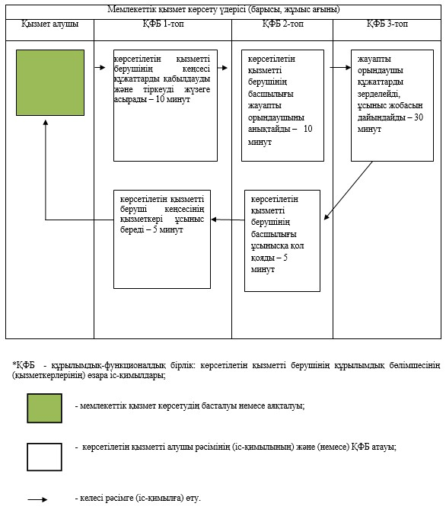

Ақмола облысы әкімдігінің
2015 жылғы 11 маусымдағы № А-6/265
қаулысымен бекітілді
"Бастауыш, негізгі орта, жалпы орта білім беру ұйымдарына денсаулығына байланысты ұзақ уақыт бойы бара алмайтын балаларды үйде жеке тегін оқытуды ұйымдастыру үшін құжаттарды қабылдау" мемлекеттік көрсетілетін қызмет регламенті
1. Жалпы ережелер
1. "Бастауыш, негізгі орта, жалпы орта білім беру ұйымдарына денсаулығына байланысты ұзақ уақыт бойы бара алмайтын балаларды үйде жеке тегін оқытуды ұйымдастыру үшін құжаттарды қабылдау" мемлекеттік көрсетілетін қызмет (бұдан әрі – мемлекеттік көрсетілетін қызмет) Ақмола облысының бастауыш, негізгі орта, жалпы орта білім беру ұйымдарымен көрсетіледі (бұдан әрі – көрсетілетін қызметті беруші).
Өтінішті қабылдау және мемлекеттік көрсетілетін қызметтің нәтижесін беру көрсетілетін қызметті берушінің кеңсесі арқылы жүзеге асырылады.
Ескерту. 1-тармақ жаңа редакцияда - Ақмола облысы әкімдігінің 31.10.2019 № А-11/521 (ресми жарияланған күнінен бастап қолданысқа енгізіледі) қаулысымен.
2. Мемлекеттік көрсетілетін қызметтің нысаны: қағаз түрінде.
3. Мемлекеттік қызмет көрсетудің нәтижесі:
1) құжаттарды қабылдау туралы қолхат (еркін нысанда);
2) үйде жеке тегін оқыту туралы бұйрық.
Мемлекеттік қызмет көрсету нәтижесін ұсыну нысаны: қағаз түрінде.
Ескерту. 3-тармақ жаңа редакцияда - Ақмола облысы әкімдігінің 31.10.2019 № А-11/521 (ресми жарияланған күнінен бастап қолданысқа енгізіледі) қаулысымен.
2. Мемлекеттік қызмет көрсету процесінде көрсетілетін қызметті берушінің құрылымдық бөлімшелерінің (қызметкерлерінің) іс-қимыл тәртібін сипаттау
4. Мемлекеттік қызмет алу үшін көрсетілетін қызметті алушы Қазақстан Республикасы Білім және ғылым министрінің 2015 жылғы 8 сәуірдегі № 174 бұйрығымен бекітілген "Бастауыш, негізгі орта, жалпы орта білім беру ұйымдарына денсаулығына байланысты ұзақ уақыт бойы бара алмайтын балаларды үйде жеке тегін оқытуды ұйымдастыру үшін құжаттарды қабылдау" (Нормативтік құқықтық актілерді мемлекеттік тіркеу тізілімінде № 11047 болып тіркелген) мемлекеттік көрсетілетін қызмет стандартының 9-тармағында көрсетілген құжаттарды ұсынады.
Ескерту. 4-тармақ жаңа редакцияда - Ақмола облысы әкімдігінің 31.10.2019 № А-11/521 (ресми жарияланған күнінен бастап қолданысқа енгізіледі) қаулысымен.
5. Мемлекеттік қызмет көрсету процесінің құрамына кіретін әр рәсімнің (әрекеттің) мазмұны, оның орындалу мерзімінің ұзақтығы:
1) көрсетілетін қызметті берушінің жауапты орындаушысы құжаттарды қабылдауды, оларды тіркеуді, сондай-ақ қолхаттың жобасын дайындауды жүзеге асырады – 1 жұмыс күні. Нәтижесі – қолхаттың жобасын басшылыққа жолдайды;
2) көрсетілетін қызметті берушінің басшылығы қолхаттың жобасымен танысады – 1 жұмыс күні. Нәтижесі – қолхатқа қол қою;
3) көрсетілетін қызметті берушінің жауапты орындаушысы көрсетілетін қызметті алушыға қолхат береді – 5 минут. Нәтижесі – көрсетілетін қызметті алушыға құжаттарды қабылдау туралы қолхатты (еркін нысанда) береді.
3. Мемлекеттік қызмет көрсету процесінде құрылымдық бөлімшелер (қызметкерлер) мен көрсетілетін қызметті берушінің өзара іс-қимыл тәртібін сипаттау
6. Мемлекеттік көрсетілетін қызметті берушінің мемлекеттік көрсетілетін қызмет процесіне қатысатын құрылымдық бөлімшелерінің (қызметшілерінің) тізбесі:
1) көрсетілетін қызметті берушінің жауапты орындаушысы;
2) көрсетілетін қызметті берушінің басшылығы.
7. Әрбір рәсімнің ұзақтылығын көрсете отырып, құрылымдық бөлімшелер (қызметшілер) арасында рәсімдердің (іс-қимылдың) кезеңділігін сипаттау:
1) көрсетілетін қызметті берушінің жауапты орындаушысы құжаттарды қабылдауды, оларды тіркеуді, сондай-ақ қолхаттың жобасын дайындауды жүзеге асырады – 1 жұмыс күні;
2) көрсетілетін қызметті берушінің басшылығы қолхатпен танысады – 1 жұмыс күні;
3) көрсетілетін қызметті берушінің кеңсесі көрсетілетін қызметті алушыға қолхат береді – 5 минут.
Мемлекеттік көрсетілетін қызмет беру процесінде көрсетілетін қызметті беруші рәсімдерінің (іс-қимылдарының), құрылымдық бөлімшелерінің (қызметшілерінің) кезеңділігін толық сипаттау, осы регламенттің қосымшасына сәйкес мемлекеттік көрсетілетін қызмет берудің бизнес-процесінің анықтамалығында көрсетіледі.
"Бастауыш, негізгі орта, жалпы орта
білім беру ұйымдарына денсаулығына
байланысты ұзақ уақыт бойы бара алмайтын
балаларды үйде жеке тегін оқытуды
ұйымдастыру үшін құжаттарды қабылдау"
мемлекеттік көрсетілетін қызметтің
регламентіне қосымша
"Бастауыш, негізгі орта, жалпы орта білім беру ұйымдарына денсаулығына байланысты ұзақ уақыт бойы бара алмайтын балаларды үйде жеке тегін оқытуды ұйымдастыру үшін құжаттарды қабылдау" мемлекеттік қызмет көрсетудің бизнес-процестерінің анықтамалығы

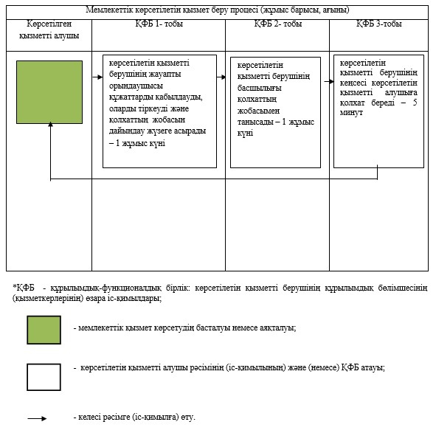

Ақмола облысы әкімдігінің
2015 жылғы 11 маусымдағы № А-6/265
қаулысымен бекітілді
"Арнайы жалпы білім беретін оқу бағдарламалары бойынша оқыту үшін мүмкіндіктері шектеулі балалардың құжаттарын қабылдау және арнайы білім беру ұйымдарына қабылдау" мемлекеттік көрсетілетін қызмет регламенті
1. Жалпы ережелер
1. "Арнайы жалпы білім беретін оқу бағдарламалары бойынша оқыту үшін мүмкіндіктері шектеулі балалардың құжаттарын қабылдау және арнайы білім беру ұйымдарына қабылдау" мемлекеттік көрсетілетін қызмет (бұдан әрі – мемлекеттік көрсетілетін қызмет) Ақмола облысының арнайы білім беру ұйымдарымен, бастауыш, негізгі орта, жалпы орта білім беру ұйымдарымен көрсетіледі (бұдан әрі – көрсетілетін қызметті беруші).
Өтініш қабылдау және мемлекеттік көрсетілетін қызметтің нәтижесін беру көрсетілетін қызметті берушінің кеңсесі арқылы жүзеге асырылады.
Ескерту. 1-тармақ жаңа редакцияда - Ақмола облысы әкімдігінің 31.10.2019 № А-11/521 (ресми жарияланған күнінен бастап қолданысқа енгізіледі) қаулысымен.
2. Мемлекеттік көрсетілетін қызмет нысаны: қағаз түрінде.
3. Арнайы білім беру ұйымына немесе бастауыш, негізгі орта, жалпы орта білім беру ұйымына қабылданғаны туралы бұйрық мемлекеттік көрсетілетін қызметтің нәтижесі болып табылады.
Мемлекеттік қызмет көрсету нәтижесін ұсыну нысаны: қағаз түрінде.
2. Мемлекеттік қызмет көрсету процесінде көрсетілетін қызметті берушінің құрылымдық бөлімшелерінің (қызметкерлерінің) іс-қимыл тәртібін сипаттау
4. Мемлекеттік қызмет алу үшін көрсетілетін қызметті алушы Қазақстан Республикасы Білім және ғылым министрінің 2015 жылғы 8 сәуірдегі № 174 бұйрығымен бекітілген "Арнайы жалпы білім беретін оқу бағдарламалары бойынша оқыту үшін мүмкіндіктері шектеулі балалардың құжаттарын қабылдау және арнайы білім беру ұйымдарына қабылдау" (Нормативтік құқықтық актілерді мемлекеттік тіркеу тізілімінде № 11047 болып тіркелген) мемлекеттік көрсетілетін қызмет стандартының (бұдан әрі - Стандарт) 9-тармағында көрсетілген құжаттарды ұсынады.
Ескерту. 4-тармақ жаңа редакцияда - Ақмола облысы әкімдігінің 31.10.2019 № А-11/521 (ресми жарияланған күнінен бастап қолданысқа енгізіледі) қаулысымен.
5. Мемлекеттік қызмет көрсету процесінің құрамына кіретін әр рәсімнің (әрекеттің) мазмұны, оның орындалу мерзімінің ұзақтығы:
1) жауапты орындаушы құжаттарды қабылдауды, оларды тіркеуді және бұйрықтың жобасын дайындауды жүзеге асырады – 15 минут. Нәтижесі – бұйрықтың жобасын басшылыққа жолдайды, көрсетілетін қызметті алушыға қолхат береді;
2) көрсетілетін қызметті берушінің басшылығы бұйрықтың жобасымен танысады – 10 минут. Нәтижесі – бұйрыққа қол қою;
3) жауапты орындаушы көрсетілетін қызметті алушыға бұйрықтың көшірмесін береді – 5 минут. Нәтижесі – арнайы білім беру ұйымына немесе бастауыш, негізгі орта, жалпы орта білім беру ұйымына қабылданғаны туралы бұйрық.
Арнайы білім беру ұйымына, бастауыш, негізгі орта, жалпы орта білім беру ұйымына қабылдау үшін – 30 тамыздан кешіктірмей, бірінші сыныпқа – 1 шілдеден бастап 30 тамыз аралығында.
3. Мемлекеттік қызмет көрсету процесінде құрылымдық бөлімшелер (қызметкерлер) мен көрсетілетін қызметті берушінің өзара іс-қимыл тәртібін сипаттау
6. Мемлекеттік көрсетілетін қызметті берушінің мемлекеттік көрсетілетін қызмет процесіне қатысатын құрылымдық бөлімшелерінің (қызметшілерінің) тізбесі:
1) көрсетілетін қызметті берушінің жауапты орындаушысы;
2) көрсетілетін қызметті берушінің басшылығы.
7. Әрбір рәсімнің ұзақтылығын көрсете отырып, құрылымдық бөлімшелер (қызметшілер) арасында рәсімдердің (іс-қимылдың) кезеңділігін сипаттау:
1) жауапты орындаушы құжаттарды қабылдауды, оларды тіркеуді және бұйрықтың жобасын дайындауды жүзеге асырады – 15 минут;
2) көрсетілетін қызметті берушінің басшылығы бұйрықтың жобасымен танысады – 10 минут;
3) жауапты орындаушы көрсетілетін қызметті алушыға бұйрықтың көшірмесін береді – 5 минут.
Мемлекеттік көрсетілетін қызмет беру процесінде көрсетілетін қызметті беруші рәсімдерінің (іс-қимылдарының), құрылымдық бөлімшелерінің (қызметшілерінің) кезеңділігін толық сипаттау, осы регламенттің қосымшасына сәйкес мемлекеттік көрсетілетін қызмет берудің бизнес-процесінің анықтамалығында көрсетіледі.
"Арнайы жалпы білім беретін оқу
бағдарламалары бойынша оқыту үшін
мүмкіндіктері шектеулі балалардың
құжаттарын қабылдау және арнайы білім
беру ұйымдарына қабылдау"
мемлекеттік көрсетілетін қызметтің
регламентіне қосымша
"Арнайы жалпы білім беретін оқу бағдарламалары бойынша оқыту үшін мүмкіндіктері шектеулі балалардың құжаттарын қабылдау және арнайы білім беру ұйымдарына қабылдау" мемлекеттік қызмет көрсетудің бизнес-процестерінің анықтамалығы

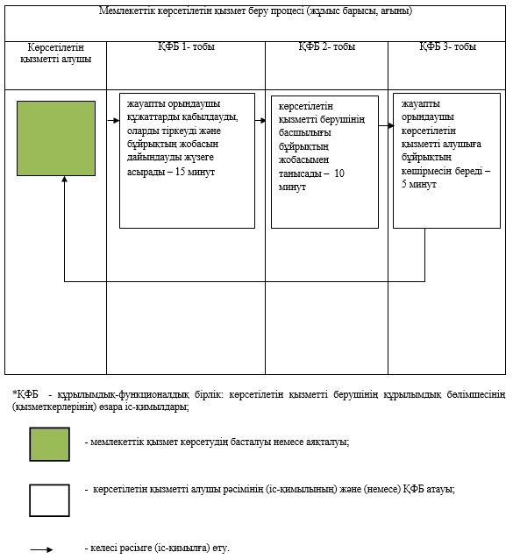

© 2012. Қазақстан Республикасы Әділет министрлігінің «Қазақстан Республикасының Заңнама және құқықтық ақпарат институты» ШЖҚ РМК

